国家网络安全学院
计算机网络实践
课程实验报告


任课教师 李俊娥
年 级 2023级
学 号 2023302181124
姓 名 许胜楠
组 号

作业完成时间：2026年5月9日
目录
实验名称 3
实验目的 3
实验环境 3
实验内容 3
实验准备： 4
实验步骤及原理 8
配置二层交换机 S2-C 8
配置二层交换机 S2-D 11
配置三层交换机 S3-A 13
配置三层交换机 S3-B 16
PC配置 19
实验结果 23

实验名称
多生成树协议 MSTP 设计实验

实验目的
本实验通过配置多生成树协议 MSTP、VLAN、Trunk 链路以及三层交换机网关，实现不同 VLAN 间的通信和多生成树的负载分担。通过本实验，掌握 VLAN 划分、Trunk 配置、三层交换机网关配置、MSTP 实例划分、根桥优先级设置以及网络连通性测试方法。

实验环境
实验设备包括两台三层交换机、两台二层交换机和四台 PC。交换机设备为锐捷交换机，实验通过课程网络实验平台完成。实验中使用 VLAN 10、VLAN 20、VLAN 40，并配置 MSTP 实例 1、实例 2、实例 4 分别对应不同 VLAN。
设备 | 作用
三层交换机 S3-A | VLAN 网关、MSTP 根桥之一
三层交换机 S3-B | VLAN 网关、MSTP 根桥之一
二层交换机 S2-C | 接入 PC1、PC2，上联三层交换机
二层交换机 S2-D | 接入 PC3、PC4，上联三层交换机
PC1 | VLAN 10 主机
PC2 | VLAN 20 主机
PC3 | VLAN 10 主机
PC4 | VLAN 40 主机

实验内容
- 构建如下图所示企业网络拓扑结构，需要 2 台三层交换机，2 台二层交换机，多台 PC 机。PC1 和 PC3 在 Vlan 10 中，IP 地址分别为 202.114.66.11/24 和 202.114.66.13/24。PC2 在 Vlan 20 中，IP 地址为 202.114.68.12/24。PC4 在 Vlan 40 中，IP 地址为 202.114.70.14/24。
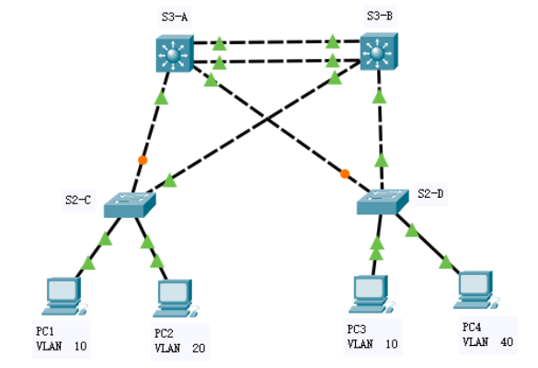
·企业网络管理员认识到，传统的生成树协议(STP)是基于整个交换网络产生一个树形拓扑结构，所有的 VLANs 都共享一个生成树，这种结构不能进行网络流量的负载均衡，使得有些交换设备比较繁忙，而另一些交换设备又很空闲，为了克服这个问题，网络管理员决定采用基于 VLAN 的多生成树协议 MSTP，现要在交换机上做适当配置来完成这一任务。
·不同 VLAN 间的路由通过三层交换机实现。
·S3-A 和 S3-B 之间通过两条链路进行聚合。
- 配置交换机和 PC 机
- 查看交换机中的 VLAN 信息，以及每个 VLAN 包含哪些端口
- 查看交换机中的 MSTP 配置和多生成树实例信息
- 实验报告中包含 S3-A 交换机中的 VLAN 信息、端口聚合信息、MSTP 配置、多生成树实例信息；S2-D 交换机中的 VLAN 信息、MSTP 配置、多生成树实例信息。以及从 PC1->PC2、PC1->PC4、PC2->PC4 的 ping 测试截图。

实验准备：
根据实验要求图，构造下图所示的连线图
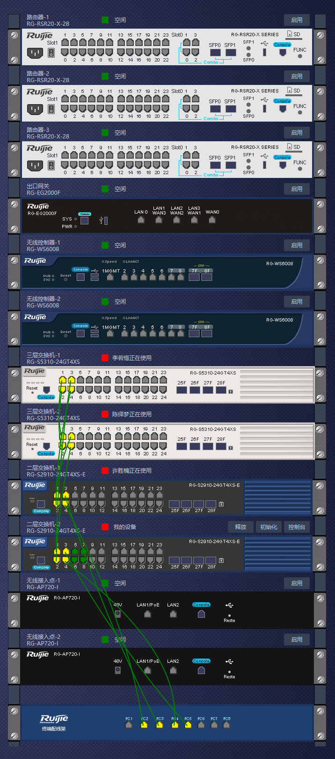
根据连线图，得到网络的拓扑结构如下图所示
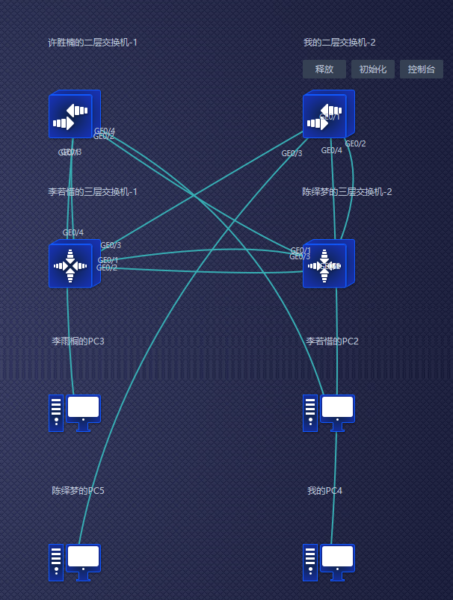
为了方便稍后的IP赋值给各个端口以及主机，我们在实验要求图上面标记一下主机号和端口号，如下图所示：
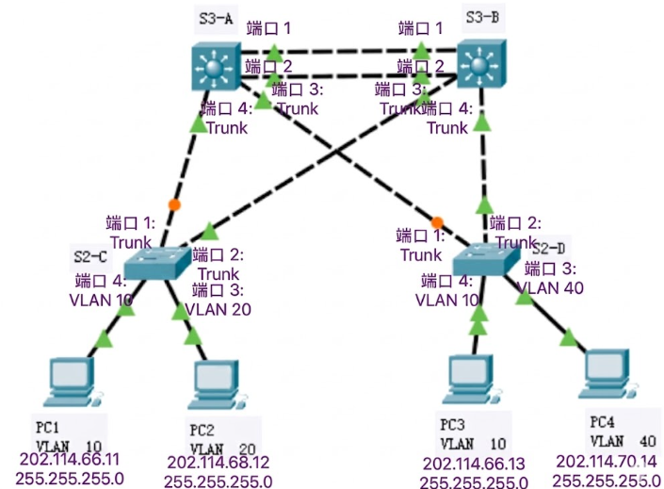
我们为拓扑图上两台第二层交换机和两台第三层交换机分配了机架上的真实交换机，之后，我们为每台 PC 机都分配了一个具体的 IP。
三层交换机网关规划
VLAN | 网段 | 网关地址
VLAN 10 | 202.114.66.0/24 | 202.114.66.254
VLAN 20 | 202.114.68.0/24 | 202.114.68.254
VLAN 40 | 202.114.70.0/24 | 202.114.70.254
MSTP实例规划
MST实例 | 对应VLAN | 根桥规划
MST 1 | VLAN 10 | S3-A
MST 2 | VLAN 20 | S3-B
MST 4 | VLAN 40 | S3-B
MST 0 | 默认实例 | S3-A
IP地址与VLAN规划
主机 | 所属VLAN | IP地址 | 子网掩码 | 默认网关
PC1 | VLAN 10 | 202.114.66.11 | 255.255.255.0 | 202.114.66.254
PC2 | VLAN 20 | 202.114.68.12 | 255.255.255.0 | 202.114.68.254
PC3 | VLAN 10 | 202.114.66.13 | 255.255.255.0 | 202.114.66.254
PC4 | VLAN 40 | 202.114.70.14 | 255.255.255.0 | 202.114.70.254

实验步骤及原理

配置二层交换机 S2-C
在二层交换机 S2-C 上创建 VLAN 10、VLAN 20、VLAN 40。其中 G0/3 接入 VLAN 20，G0/4 接入 VLAN 10，G0/1 和 G0/2 配置为 Trunk 端口，用于连接三层交换机。
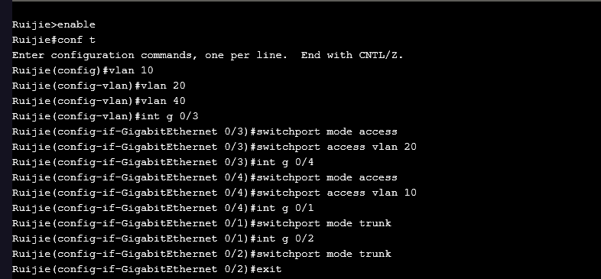
show vlan 结果截图

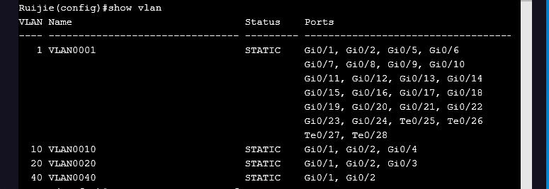
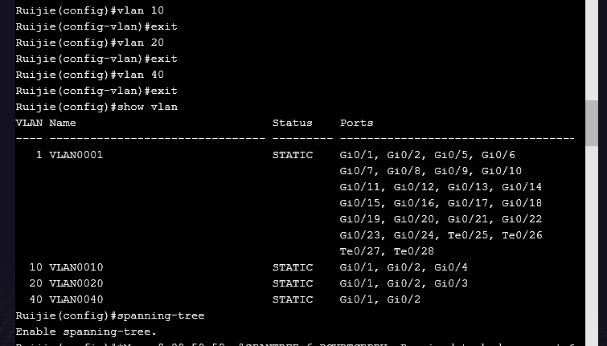
配置 MSTP 实例，二层交换机不作为根桥，所以这里不用设置优先级
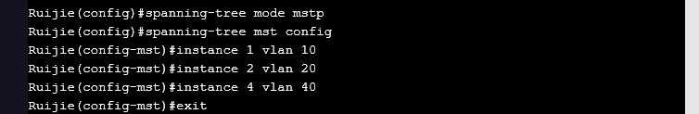
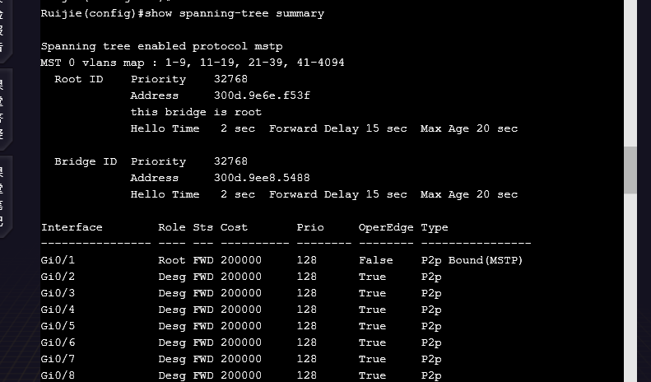
show spanning-tree mst 0/1/2/4 结果截图
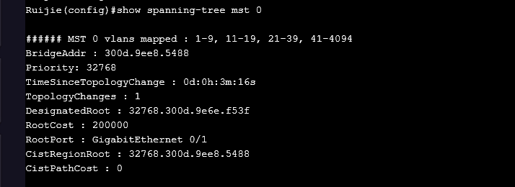
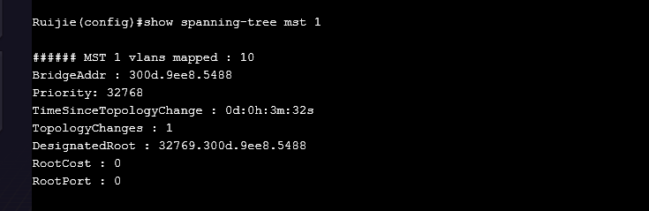
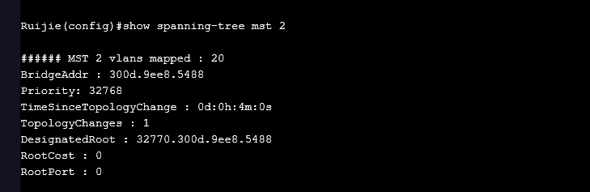
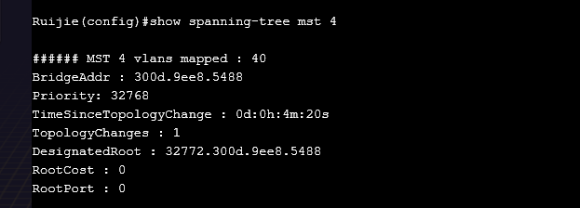
由 show vlan 结果可知，VLAN 10、20、40 已成功创建，G0/3 加入 VLAN 20，G0/4 加入 VLAN 10，G0/1 和 G0/2 作为 Trunk 端口承载多个 VLAN。MSTP 实例配置完成后，VLAN 10、20、40 分别映射到实例 1、2、4。

配置二层交换机 S2-D
在二层交换机 S2-D 上创建 VLAN 10、20、40。其中 G0/3 接入 VLAN 40，G0/4 接入 VLAN 10，G0/1 和 G0/2 配置为 Trunk 端口。
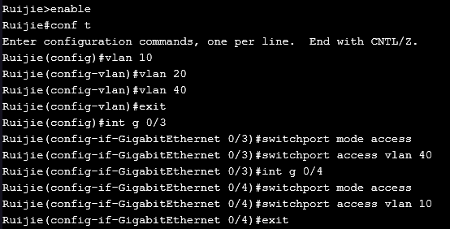
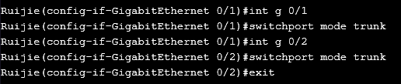
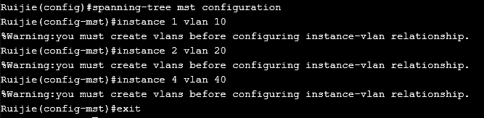
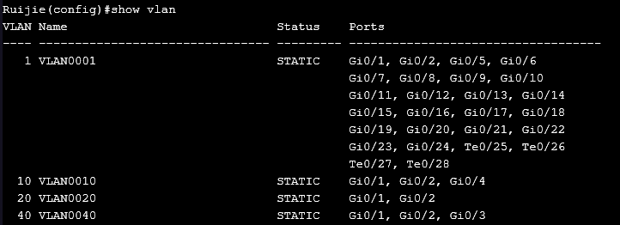
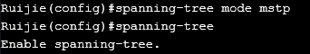
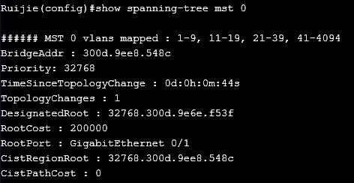
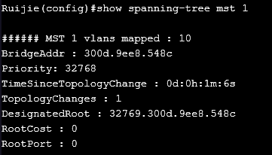 | 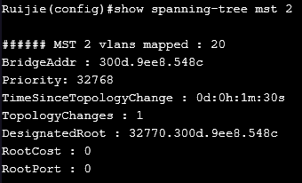
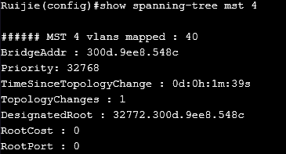
S2-D 的 G0/3 连接 PC4，因此划入 VLAN 40；G0/4 连接 PC3，因此划入 VLAN 10。两个上联端口均配置为 Trunk，用于传递多个 VLAN 的数据帧。

配置三层交换机 S3-A
S3-A 作为三层交换机，为 VLAN 10、20、40 配置网关地址，并开启三层路由功能。同时将其设置为 MST 0 和 MST 1 的根桥。
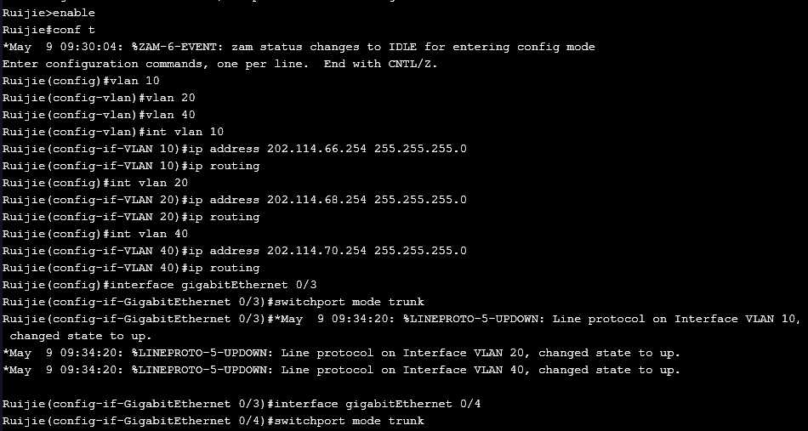
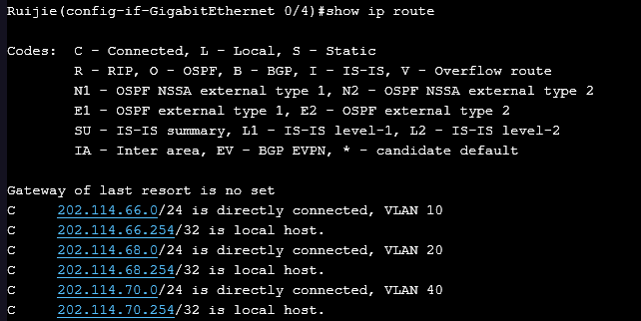
从 show ip route 可以看到 202.114.66.0/24、202.114.68.0/24、202.114.70.0/24 三个直连网段，说明三层交换机已经成功为各 VLAN 提供网关。通过设置 MST 0 和 MST 1 的优先级为 0，使 S3-A 成为对应实例的根桥。
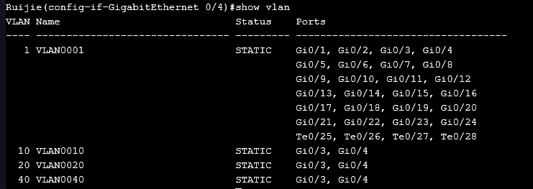
配置三层交换机之间的聚合端口
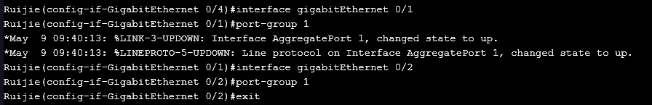
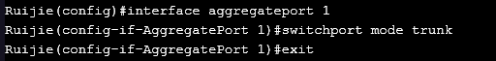
配置MSTP
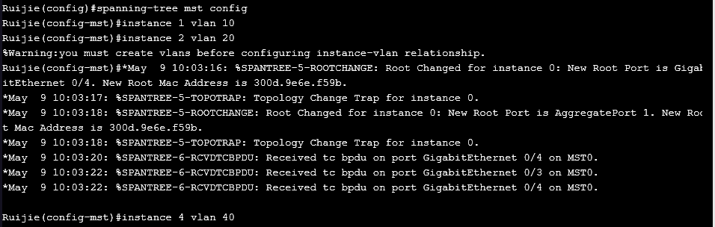
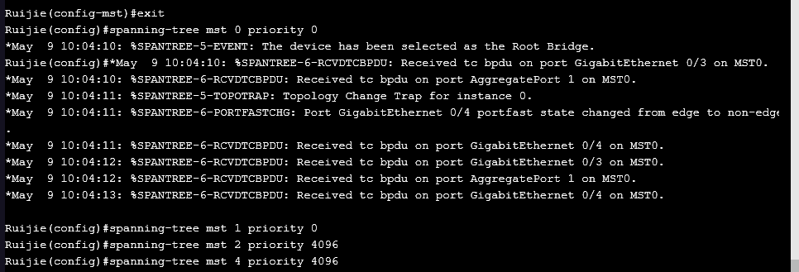
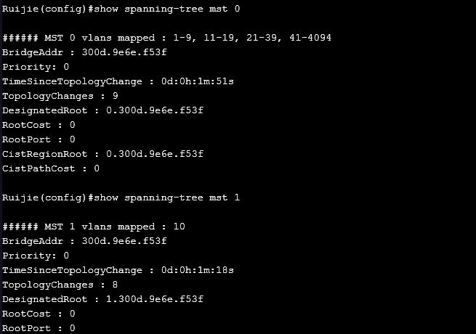
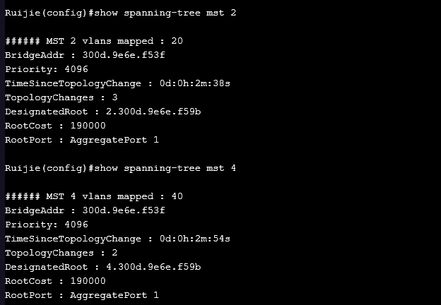

配置三层交换机 S3-B
S3-B 同样配置 VLAN 网关和 Trunk 链路，并将其设置为 MST 2 和 MST 4 的根桥，使 VLAN 20 和 VLAN 40 的流量优先经过 S3-B。
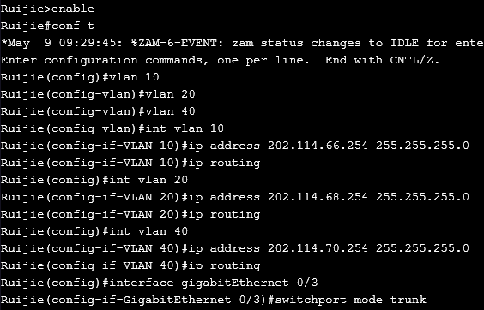
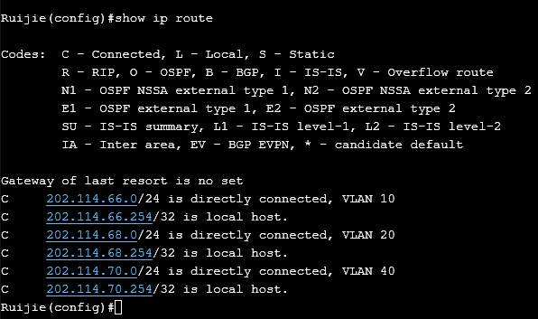
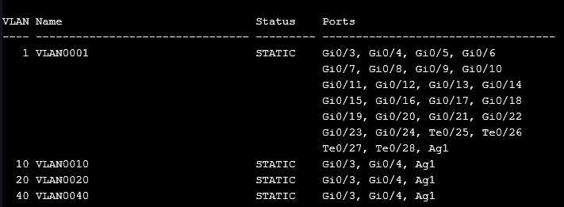

配置聚合端口
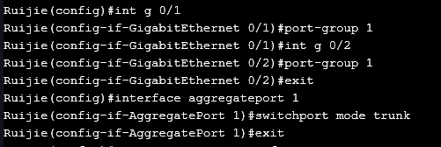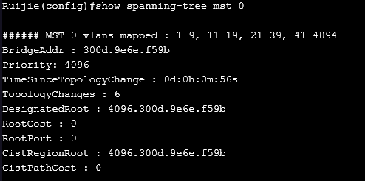
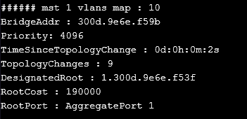 | 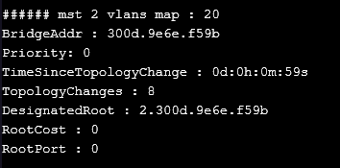

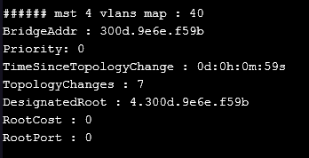
通过设置 S3-B 在 MST 2 和 MST 4 中的优先级为 0，使其成为 VLAN 20 和 VLAN 40 对应实例的根桥，从而实现不同 VLAN 流量走不同的生成树路径。

PC配置
根据地址规划，分别为四台 PC 配置静态 IP 地址、子网掩码和默认网关。所有 PC 的子网掩码均为 255.255.255.0，默认网关设置为其所属 VLAN 对应的三层交换机 VLANIF 地址。
PC | IP地址 | 子网掩码 | 默认网关
PC1 | 202.114.66.11 | 255.255.255.0 | 202.114.66.254
PC2 | 202.114.68.12 | 255.255.255.0 | 202.114.68.254
PC3 | 202.114.66.13 | 255.255.255.0 | 202.114.66.254
PC4 | 202.114.70.14 | 255.255.255.0 | 202.114.70.254

PC_1的网络配置如图
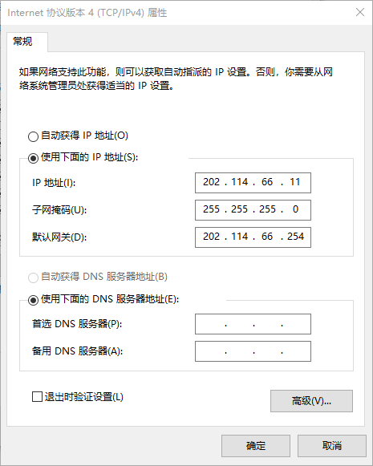
PC_2的网络配置如图
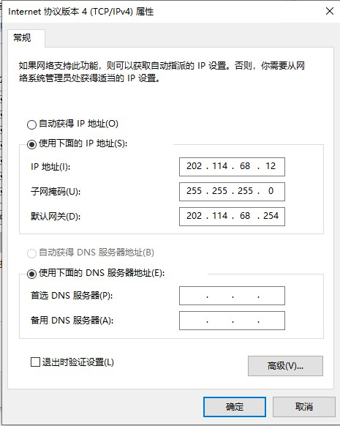
PC_3的网络配置如图
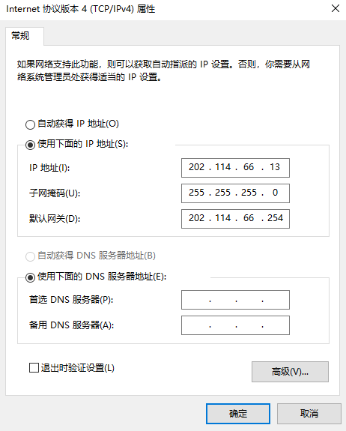
PC_4的配置如图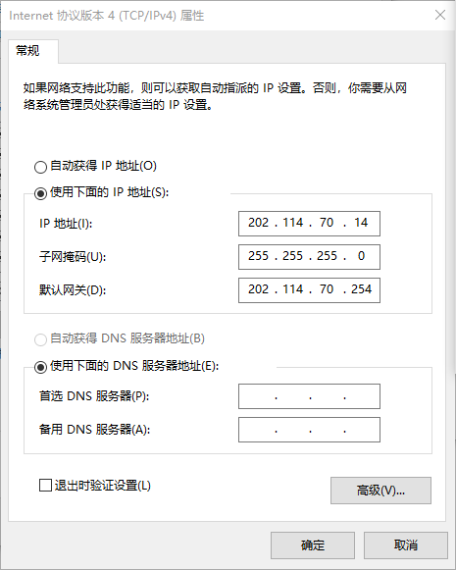

实验结果
配置完成后，在 PC 上使用 ping 命令测试不同 VLAN 之间的连通性。
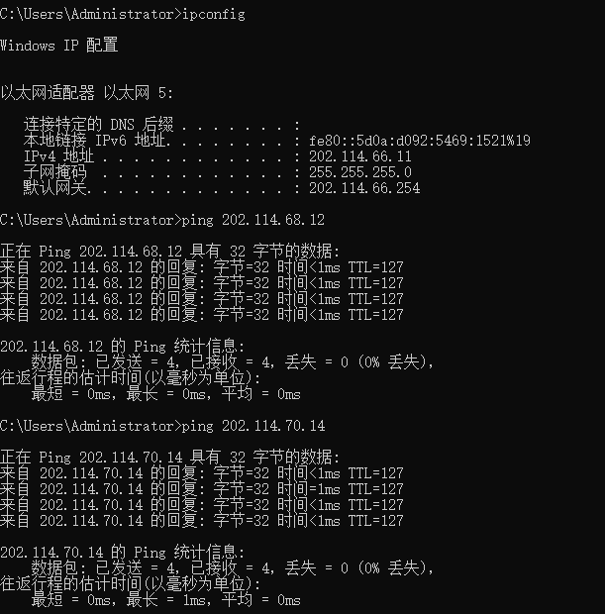
Pc1_ping_pc2和Pc1_ping_pc4
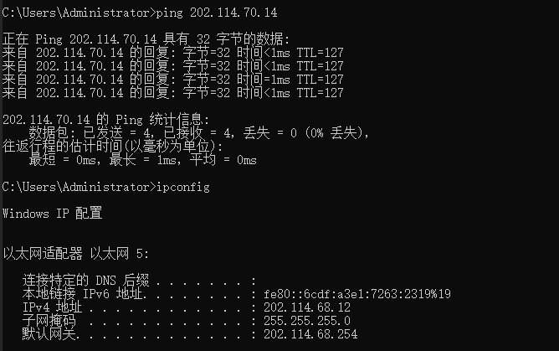
Pc2_ping_pc4
PC1 属于 VLAN 10，PC2 属于 VLAN 20，PC4 属于 VLAN 40。测试结果显示，不同 VLAN 之间可以相互 ping 通，说明三层交换机的 VLAN 网关配置正确，VLAN 间路由功能正常。同时，交换机间 Trunk 链路能够正确传递不同 VLAN 的数据帧，MSTP 配置未影响正常通信。

实验体会与思考
本次实验遇到MSTP配置问题：
·问题一：配置 MSTP 实例时出现 “you must create vlans before configuring instance-vlan relationship” 警告。
原因分析：虽然 show vlan 中已经能够看到 VLAN 10、VLAN 20 和 VLAN 40，但在 MSTP 配置时，设备提示需要先创建 VLAN。经过检查发现，可能是 VLAN 创建方式不规范，或者生成树模式尚未正确启用，导致 MSTP 配置模块无法识别已有 VLAN。
解决方法：重新进入全局配置模式，分别创建 VLAN 10、VLAN 20 和 VLAN 40，并在每个 VLAN 创建后使用 exit 退出。同时确认生成树协议处于 MSTP 模式，再重新配置实例和 VLAN 的映射关系。
·问题二：执行 show spanning-tree summary 时提示 No spanning tree instance exists。
原因分析：该问题说明生成树实例尚未成功建立，通常是生成树协议未启用、MSTP 模式未开启或实例映射配置失败造成的。
解决方法：先确认 VLAN 已成功创建，再开启生成树协议并配置 MSTP 模式，最后重新进入 spanning-tree mst config 配置实例。重新配置后，再使用 show spanning-tree mst 1、show spanning-tree mst 2、show spanning-tree mst 4 查看实例映射情况。
后通过 show vlan 命令可以看到 VLAN 10、VLAN 20 和 VLAN 40 均已成功创建，并且各接入口已经被划分到对应 VLAN。通过 show ip route 命令可以看到三层交换机存在 VLAN 10、VLAN 20、VLAN 40 对应网段的直连路由，说明三层网关配置成功。通过 show spanning-tree mst 命令可以看到 VLAN 10、VLAN 20 和 VLAN 40 分别映射到 MST 实例 1、实例 2 和实例 4，说明 MSTP 实例划分成功。最后，通过 PC 间 ping 测试，不同 VLAN 的主机能够互相通信，说明本次实验配置成功。
通过本次 MSTP 多生成树协议实验，我对 VLAN、Trunk、三层交换机网关以及生成树协议之间的关系有了更加深入的理解。实验中不仅需要保证 VLAN 划分正确，还需要确保交换机之间的 Trunk 链路能够传递对应 VLAN，同时三层交换机必须正确配置 VLANIF 网关，才能实现不同 VLAN 之间的通信。
在 MSTP 配置过程中，我遇到了实例无法生成、系统提示需要先创建 VLAN 等问题。通过逐步排查 show vlan、show spanning-tree 和相关配置命令，我认识到网络实验中命令顺序和配置细节非常重要。即使 VLAN 表中显示 VLAN 已存在，如果生成树模式没有正确启用，也可能导致 MSTP 实例无法建立。
本次实验让我进一步理解了 MSTP 的作用。与普通 STP 相比，MSTP 可以将不同 VLAN 映射到不同生成树实例，使不同 VLAN 的流量通过不同路径转发，在防止环路的同时提高链路利用率。这种设计在实际企业网络中具有较强的应用价值。通过本次实验，我提升了交换机配置、网络排错和实验分析能力。

